光大保德信岁末红利纯债债券型证券投资基金
2019年第2季度报告
2019年6月30日

基金管理人：光大保德信基金管理有限公司
基金托管人：中国建设银行股份有限公司
报告送出日期：二〇一九年七月十八日

§1 重要提示
基金管理人的董事会及董事保证本报告所载资料不存在虚假记载、误导性陈述或重大遗漏，并对其内容的真实性、准确性和完整性承担个别及连带责任。
基金托管人中国建设银行股份有限公司根据本基金合同规定，于2019年7月17日复核了本报告中的财务指标、净值表现和投资组合报告等内容，保证复核内容不存在虚假记载、误导性陈述或者重大遗漏。
基金管理人承诺以诚实信用、勤勉尽责的原则管理和运用基金资产，但不保证基金一定盈利。
基金的过往业绩并不代表其未来表现。投资有风险，投资者在作出投资决策前应仔细阅读本基金的招募说明书。
本报告中财务资料未经审计。
本报告期自2019年4月1日起至6月30日止。

§2 基金产品概况
基金简称 | 光大保德信岁末红利债券
基金主代码 | 000489
基金运作方式 | 契约型开放式
基金合同生效日 | 2014年8月12日
报告期末基金份额总额 | 1,915,996,462.89份
投资目标 | 本基金在控制信用风险、谨慎投资的前提下，力争在获取持有期收益的同时，实现基金资产的长期稳定增值。
投资策略 | 本基金根据工业增加值、通货膨胀率等宏观经济指标，结合国家货币政策和财政政策实施情况、市场收益率曲线变动情况、市场流动性情况，综合分析债券市场的变动趋势。最终确定本基金在债券类资产中的投资比率，构建和调整债券投资组合。
业绩比较基准 | 中证全债指数。
风险收益特征 | 本基金为债券型基金，其预期收益和风险高于货币市场基金，低于混合型基金和股票型基金。
基金管理人 | 光大保德信基金管理有限公司
基金托管人 | 中国建设银行股份有限公司
下属分级基金的基金简称 | 光大保德信岁末红利纯债债券A | 光大保德信岁末红利纯债债券C
下属分级基金的交易代码 | 000489 | 000490
报告期末下属分级基金的份额总额 | 1,769,499,723.05份 | 146,496,739.84份

§3 主要财务指标和基金净值表现
3.1 主要财务指标
单位：人民币元
主要财务指标 | 报告期  (2019年4月1日-2019年6月30日)
 | 光大保德信岁末红利纯债债券A | 光大保德信岁末红利纯债债券C
1.本期已实现收益 | 3,761,909.34 | 433,516.43
2.本期利润 | 4,751,605.90 | 542,310.54
3.加权平均基金份额本期利润 | 0.0082 | 0.0060
4.期末基金资产净值 | 1,848,383,609.18 | 152,660,140.18
5.期末基金份额净值 | 1.0446 | 1.0421
注：本期已实现收益指基金本期利息收入、投资收益、其他收入（不含公允价值变动收益）扣除相关费用后的余额，本期利润为本期已实现收益加上本期公允价值变动收益。上述基金业绩指标不包括持有人认购或交易基金的各项费用，计入费用后实际收益水平要低于所列数字。
3.2 基金净值表现
3.2.1本报告期基金份额净值增长率及其与同期业绩比较基准收益率的比较
1、光大保德信岁末红利纯债债券A：
阶段 | 净值增长率① | 净值增长率标准差② | 业绩比较基准收益率③ | 业绩比较基准收益率标准差④ | ①－③ | ②－④
过去三个月 | 0.98% | 0.06% | 0.63% | 0.06% | 0.35% | 0.00%
2、光大保德信岁末红利纯债债券C：
阶段 | 净值增长率① | 净值增长率标准差② | 业绩比较基准收益率③ | 业绩比较基准收益率标准差④ | ①－③ | ②－④
过去三个月 | 0.89% | 0.06% | 0.63% | 0.06% | 0.26% | 0.00%
3.2.2 自基金合同生效以来基金累计净值增长率变动及其与同期业绩比较基准收益率变动的比较
光大保德信岁末红利纯债债券型证券投资基金
累计净值增长率与业绩比较基准收益率的历史走势对比图
(2014年8月12日至2019年6月30日)
1．光大保德信岁末红利纯债债券A：
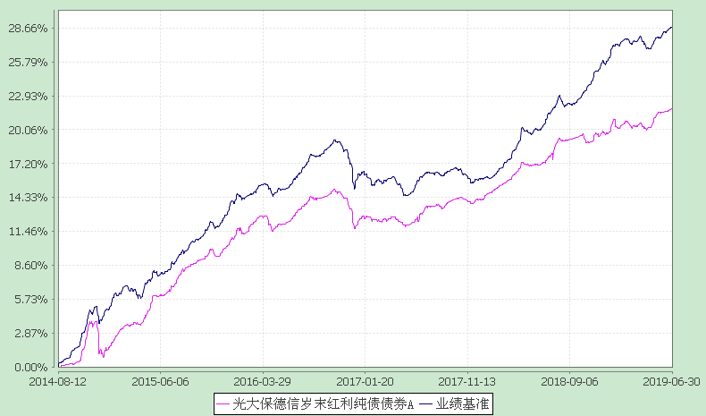
2．光大保德信岁末红利纯债债券C：
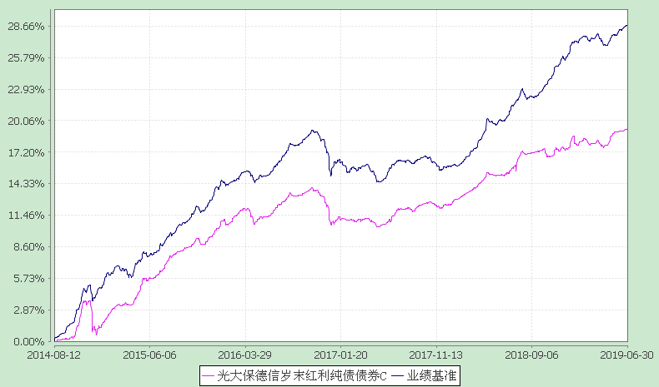
注：按基金合同规定，本基金建仓期为2014年8月12日至2015年2月11日。建仓期结束时本基金各项资产配置比例符合本基金合同规定的比例限制及投资组合的比例范围。

§4 管理人报告
4.1 基金经理（或基金经理小组）简介
姓名 | 职务 | 任本基金的基金经理期限 |  | 证券从业年限 | 说明
 |  | 任职日期 | 离任日期
周华 | 固定收益部投资副总监、基金经理 | 2018-10-27 | - | 9年 | 周华先生，香港大学金融学硕士，曾任泰康资产管理有限责任公司第三方投资部固定收益投资总监，景顺长城基金管理有限公司投资经理、信用研究员、债券交易员，第一创业证券股份有限公司债券交易员；2018年6月加入光大保德信基金管理有限公司，任职固定收益部投资副总监一职。现任光大保德信晟利债券型证券投资基金基金经理、光大保德信永利纯债债券型证券投资基金基金经理、光大保德信安诚债券型证券投资基金基金经理、光大保德信安泽债券型证券投资基金基金经理、光大保德信信用添益债券型证券投资基金基金经理、光大保德信安和债券型证券投资基金基金经理、光大保德信岁末红利纯债债券型证券投资基金基金经理、光大保德信多策略精选18个月定期开放灵活配置混合型证券投资基金基金经理。
注：对基金的首任基金经理，其任职日期指基金合同生效日，离任日期指公司做出决定之日；非首任基金经理，其任职日期和离任日期均指公司做出决定之日。
4.2管理人对报告期内本基金运作遵规守信情况的说明
本报告期内，本基金管理人严格遵守《证券投资基金法》及其他相关法律法规、证监会规定和基金合同的约定，本着诚实信用、勤勉尽责的原则管理和运用基金资产，在严格控制风险的前提下，为基金份额持有人谋求最大利益。报告期内未有损害基金份额持有人利益的行为。
4.3 公平交易专项说明
4.3.1 公平交易制度的执行情况
为充分保护持有人利益，确保本基金管理人旗下各基金在获得投研团队、交易团队支持等各方面得到公平对待，本基金管理人从投研制度设计、组织结构设计、工作流程制定、技术系统建设和完善、公平交易执行效果评估等各方面出发，建设形成了有效的公平交易执行体系。本报告期，本基金管理人各项公平交易制度流程均得到良好地贯彻执行，未发现存在违反公平交易原则的现象。
4.3.2 异常交易行为的专项说明
本报告期内未发现本基金存在异常交易行为。本基金与其他投资组合未发生交易所公开竞价同日反向交易且成交较少的单边交易量超过该证券当日成交量5%的交易。
4.4 报告期内基金的投资策略和业绩表现说明
4.4.1报告期内基金投资策略和运作分析
宏观方面，二季度经济增长有所回落，通货膨胀达到高位，略有类滞涨的特征。一季度政治局会议态度有所收敛，重提房住不炒。二季度的金融数据走弱，社融和信贷都略微低于预期，反映出信用派生的过程逐渐减弱。二季度的经济数据也有所下行，主要是工业增加值同比增速下行比较明显。房地产相关数据也有一定下行，首先是房地产销售趋于回落，同时融资政策有所收紧，房企资金来源边际弱化，但在施工的支撑下房地产投资还是保持了上行。另外，基建投资比较稳定，制造业投资继续下滑，总体投资水平略有走弱。消费也呈现出偏下行的特征。受到基数驱动，CPI二季度达到高位，但后期会有所回落。从中微观数据来看，经济也呈现出略偏走弱的状态，发电耗煤增速不断下行，重卡、挖掘机等工程机械销售增速也有所回落，总体经济下行态势较为明显。
债券市场方面，由于一季度信用扩张较为明显，政策预期有所收缩，利率债收益率有所反弹，信用债收益率则有所震荡。具体而言，短端1年国债和1年国开分别上行21BP和17BP。受到宏观经济暂稳的影响，长端小幅上行，10Y国债和10Y国开分别上行15BP和3BP。信用债表现的略好于利率债，1Y的AAA信用债下行1BP。稍长久期的信用债表现稍弱，3Y的AAA信用债上行6BP。信用利差在较低水平上继续压缩，中等评级的表现更好一些，3Y的AA信用债下行3BP。我们认为，二季度的债券行情主要反映三点特征：一是经济一季度改善政策开始预调微调。二是宏观环境尚未完全企稳，后续长债利率仍有机会。三是信用条件放松，信用利差继续压缩。
二季度初期本基金适当降低了仓位，以应对市场对经济回升和政策收紧的预期变化。5月之后本基金再次提高固收资产仓位，并在信用债底仓中精选中等久期和票息的品种。整体来看较好的把握了二季度固收资产收益率向下的获利机会。
4.4.2报告期内基金的业绩表现
本报告期内光大保德信岁末红利纯债债券A份额净值增长率为0.98%，业绩比较基准收益率为0.63%，光大保德信岁末红利纯债债券C份额净值增长率为0.89%，业绩比较基准收益率为0.63%。

4.5报告期内基金持有人数或基金资产净值预警说明
本报告期内未发生连续二十个工作日出现基金份额持有人数量不满二百人或者基金资产净值低于五千万元的情形。

§5 投资组合报告
5.1 报告期末基金资产组合情况
序号 | 项目 | 金额(元) | 占基金总资产的比例(%)
1 | 权益投资 | - | -
 | 其中：股票 | - | -
2 | 固定收益投资 | 1,725,379,123.00 | 85.42
 | 其中：债券 | 1,725,379,123.00 | 85.42
 | 资产支持证券 | - | -
3 | 贵金属投资 | - | -
4 | 金融衍生品投资 | - | -
5 | 买入返售金融资产 | 182,000,593.00 | 9.01
 | 其中：买断式回购的买入返售金融资产 | - | -
6 | 银行存款和结算备付金合计 | 53,757,995.08 | 2.66
7 | 其他各项资产 | 58,745,439.76 | 2.91
8 | 合计 | 2,019,883,150.84 | 100.00
5.2 报告期末按行业分类的股票投资组合
5.2.1报告期末按行业分类的境内股票投资组合
本基金本报告期末未持有股票。
5.3 报告期末按公允价值占基金资产净值比例大小排序的前十名股票投资明细
本基金本报告期末未持有股票。
5.4 报告期末按债券品种分类的债券投资组合
序号 | 债券品种 | 公允价值(元) | 占基金资产净值比例(％)
1 | 国家债券 | 52,150,246.40 | 2.61
2 | 央行票据 | - | -
3 | 金融债券 | 89,905,097.00 | 4.49
 | 其中：政策性金融债 | 89,905,097.00 | 4.49
4 | 企业债券 | 118,182,379.60 | 5.91
5 | 企业短期融资券 | 396,859,500.00 | 19.83
6 | 中期票据 | 1,068,281,900.00 | 53.39
7 | 可转债（可交换债） | - | -
8 | 同业存单 | - | -
9 | 其他 | - | -
10 | 合计 | 1,725,379,123.00 | 86.22
5.5 报告期末按公允价值占基金资产净值比例大小排序的前五名债券投资明细
序号 | 债券代码 | 债券名称 | 数量（张） | 公允价值(元) | 占基金资产净值比例（％）
1 | 041800246 | 18河钢集CP006 | 700,000 | 70,616,000.00 | 3.53
2 | 011900023 | 19赣水投SCP001 | 700,000 | 70,238,000.00 | 3.51
3 | 101764021 | 17京文投MTN001 | 600,000 | 61,788,000.00 | 3.09
4 | 101900389 | 19扬城建MTN002 | 600,000 | 60,444,000.00 | 3.02
5 | 011801906 | 18锡产业SCP009 | 600,000 | 60,336,000.00 | 3.02
5.6 报告期末按公允价值占基金资产净值比例大小排序的前十名资产支持证券投资明细
本基金本报告期末未持有资产支持证券。
5.7 报告期末按公允价值占基金资产净值比例大小排序的前五名贵金属投资明细
本基金本报告期末未持有贵金属。
5.8报告期末按公允价值占基金资产净值比例大小排序的前五名权证投资明细
本基金本报告期末未持有权证。
5.9 报告期末本基金投资的股指期货交易情况说明
5.9.1 报告期末本基金投资的股指期货持仓和损益明细
本基金本报告期末未投资股指期货。
5.9.2 本基金投资股指期货的投资政策
根据本基金基金合同，本基金不能投资于股指期货。
5.10报告期末本基金投资的国债期货交易情况说明
5.10.1 本期国债期货投资政策
基金管理人可运用国债期货，以提高投资效率更好地达到本基金的投资目标。本基金在国债期货投资中将根据风险管理的原则，以套期保值为目的，在风险可控的前提下，本着谨慎原则，参与国债期货的投资，以管理投资组合的利率风险，改善组合的风险收益特性。
5.10.2 报告期末本基金投资的国债期货持仓和损益明细
本基金本报告期末未持有国债期货。
5.10.3 本期国债期货投资评价
本基金本报告期内未投资国债期货。
5.11投资组合报告附注
5.11.1报告期内本基金投资的前十名证券的发行主体没有被监管部门立案调查或在报告编制日前一年内受到证监会、证券交易所公开谴责、处罚的情形。
5.11.2本基金未投资超出基金合同规定的备选股票库。
5.11.3其他资产构成
序号 | 名称 | 金额(元)
1 | 存出保证金 | 7,795.50
2 | 应收证券清算款 | 31,222,340.55
3 | 应收股利 | -
4 | 应收利息 | 27,515,293.71
5 | 应收申购款 | 10.00
6 | 其他应收款 | -
7 | 待摊费用 | -
8 | 其他 | -
9 | 合计 | 58,745,439.76
5.11.4报告期末持有的处于转股期的可转换债券明细
本基金本报告期末未持有处于转股期的可转换债券。
5.11.5报告期末前十名股票中存在流通受限情况的说明
本基金本报告期末未持有股票。

§6 开放式基金份额变动
单位：份
项目 | 光大保德信岁末红利纯债债券A | 光大保德信岁末红利纯债债券C
本报告期期初基金份额总额 | 65,250,739.88 | 1,083,461.10
报告期基金总申购份额 | 1,783,568,387.18 | 236,765,571.80
减：报告期基金总赎回份额 | 79,319,404.01 | 91,352,293.06
报告期基金拆分变动份额 | - | -
本报告期期末基金份额总额 | 1,769,499,723.05 | 146,496,739.84

§7基金管理人运用固有资金投资本基金情况
7.1基金管理人持有本基金份额变动情况
本基金本报告期内基金管理人未持有本基金。
7.2基金管理人运用固有资金投资本基金交易明细
本报告期内，基金管理人不存在持有、申购、赎回或买卖本基金的情况。

§8 影响投资者决策的其他重要信息
8.1 报告期内单一投资者持有基金份额比例达到或超过20%的情况
投资者类别 | 报告期内持有基金份额变化情况 |  |  |  |  | 报告期末持有基金情况
 | 序号 | 持有基金份额比例达到或者超过20%的时间区间 | 期初份额 | 申购份额 | 赎回份额 | 持有份额 | 份额占比
机构 | 1 | 20190530-20190604 | - | 191,956,041.85 | - | 191,956,041.85 | 10.02%
 | 2 | 20190401-20190526 | 47,630,838.86 | - | 47,630,838.86 | 0.00 | 0.00%
 | 3 | 20190605-20190630 | - | 959,415,715.25 | - | 959,415,715.25 | 50.07%
产品特有风险
本基金本报告期存在单一投资者持有基金份额比例超过20%的情形，可能面临单一投资者集中赎回的情况，从而：
（1）对基金的流动性造成冲击，存在对剩余投资者的赎回办理造成影响的风险。
（2）基金管理人因基金赎回的流动性要求致使部分投资受到限制，或因赎回费归入基金资产等原因，而导致基金资产净值波动的风险，影响基金的投资运作和收益水平。
（3）因基金资产规模过小，而导致部分投资不能实现基金合同约定的投资目的及投资策略，或导致基金不能满足存续条件的风险。
本管理人将审慎评估大额申购对基金持有集中度的影响，在运作中保持合适的流动性水平，保护持有人利益。
8.2 影响投资者决策的其他重要信息
无。

§9 备查文件目录
9.1备查文件目录
1、中国证监会批准设立光大保德信岁末红利纯债债券型证券投资基金的文件
2、光大保德信岁末红利纯债债券型证券投资基金基金合同
3、光大保德信岁末红利纯债债券型证券投资基金招募说明书
4、光大保德信岁末红利纯债债券型证券投资基金托管协议
5、光大保德信岁末红利纯债债券型证券投资基金法律意见书
6、光大保德信基金管理有限公司的业务资格批件、营业执照、公司章程
7、基金托管人业务资格批件和营业执照
8、报告期内光大保德信岁末红利纯债债券型证券投资基金在指定报刊上披露的各项公告
9、中国证监会要求的其他文件
9.2存放地点
上海市黄浦区中山东二路558号外滩金融中心1幢（北区3号楼），6-7层、10层。
9.3查阅方式
投资者可于本基金管理人办公时间预约查阅。 投资者对本报告书如有疑问，可咨询本基金管理人。 客户服务中心电话：4008-202-888，021-80262888。 公司网址：www.epf.com.cn。

光大保德信基金管理有限公司
二〇一九年七月十八日

